1.

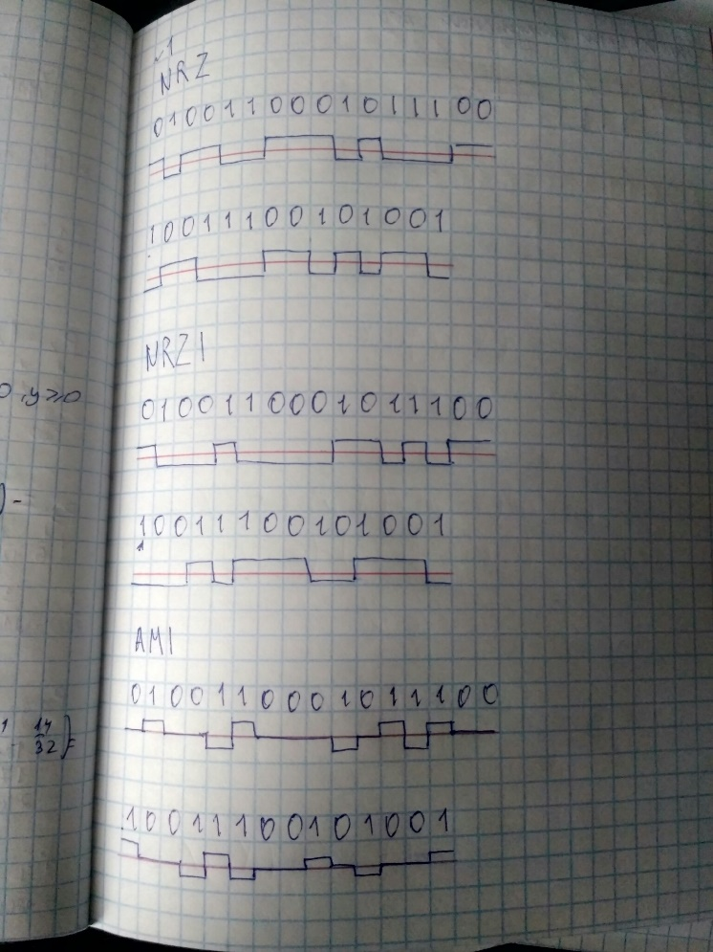

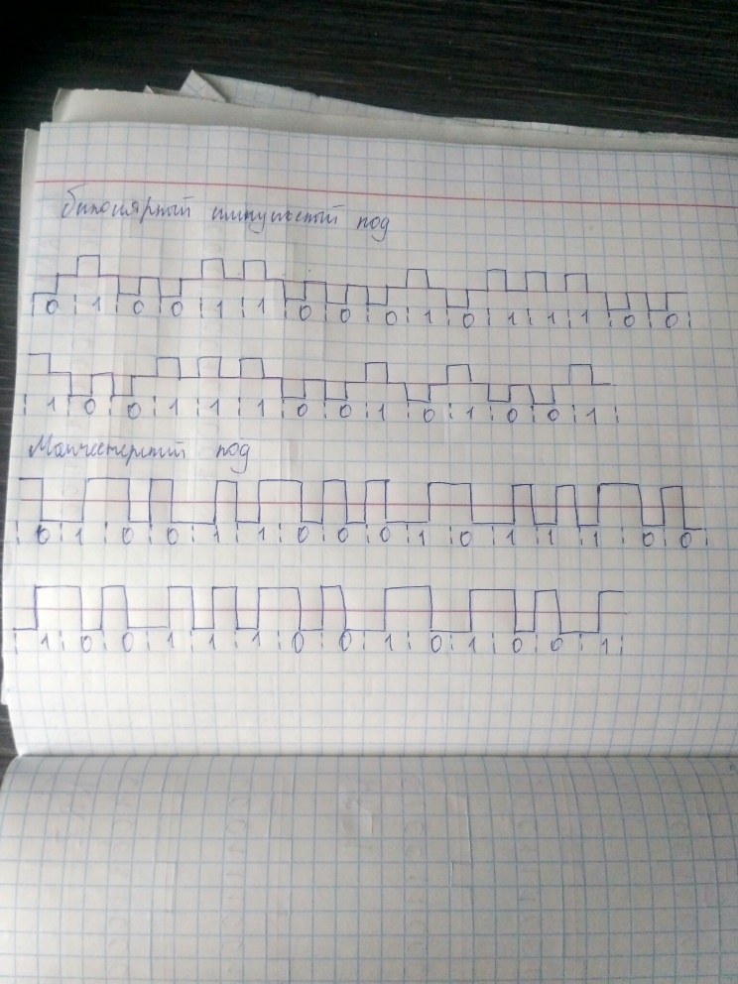

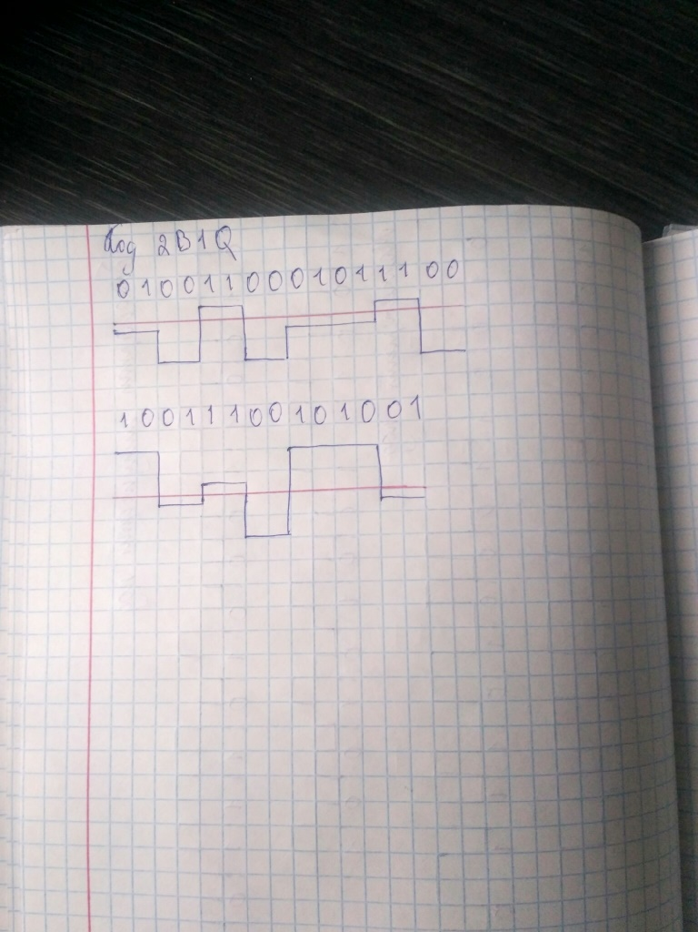

2.

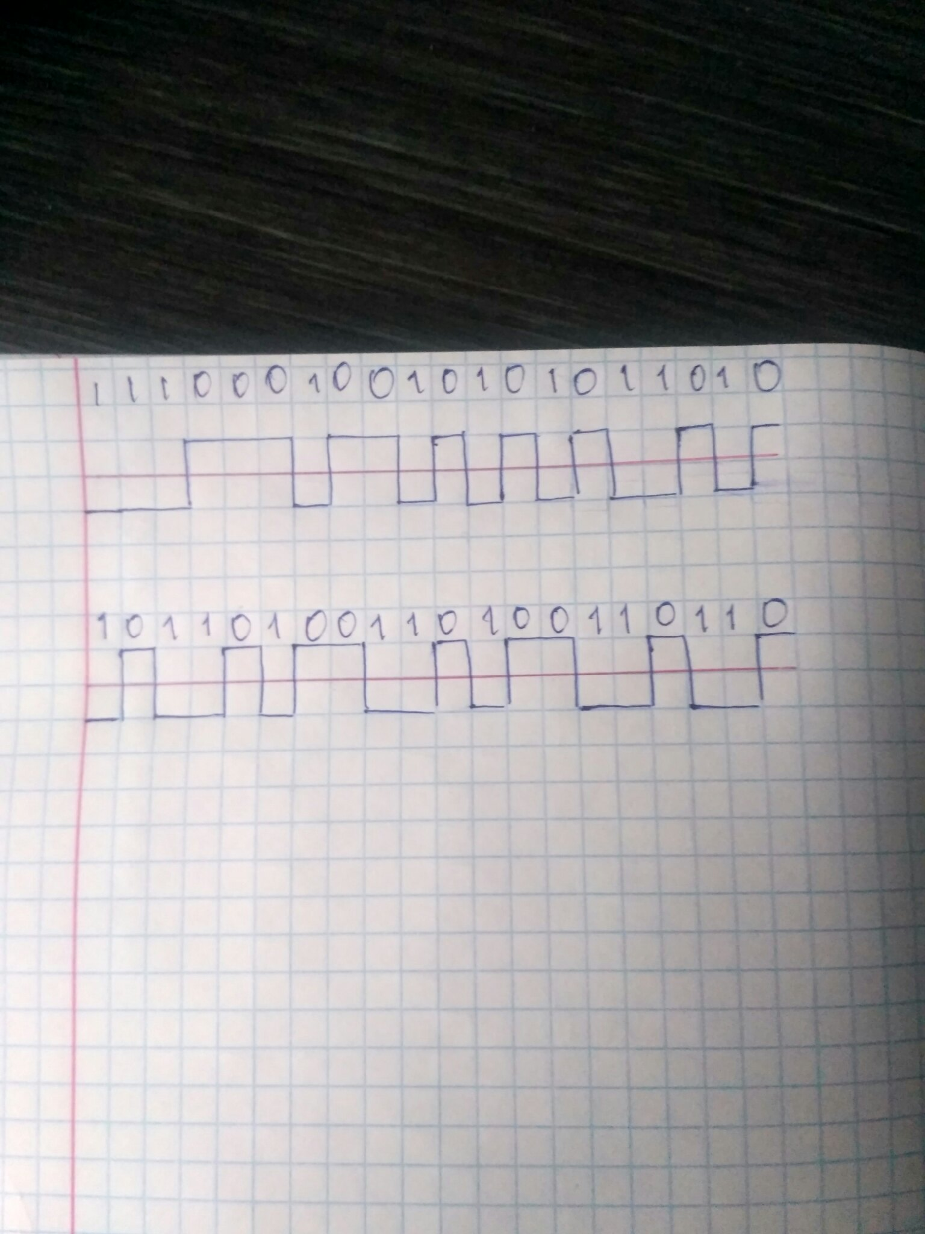

3.

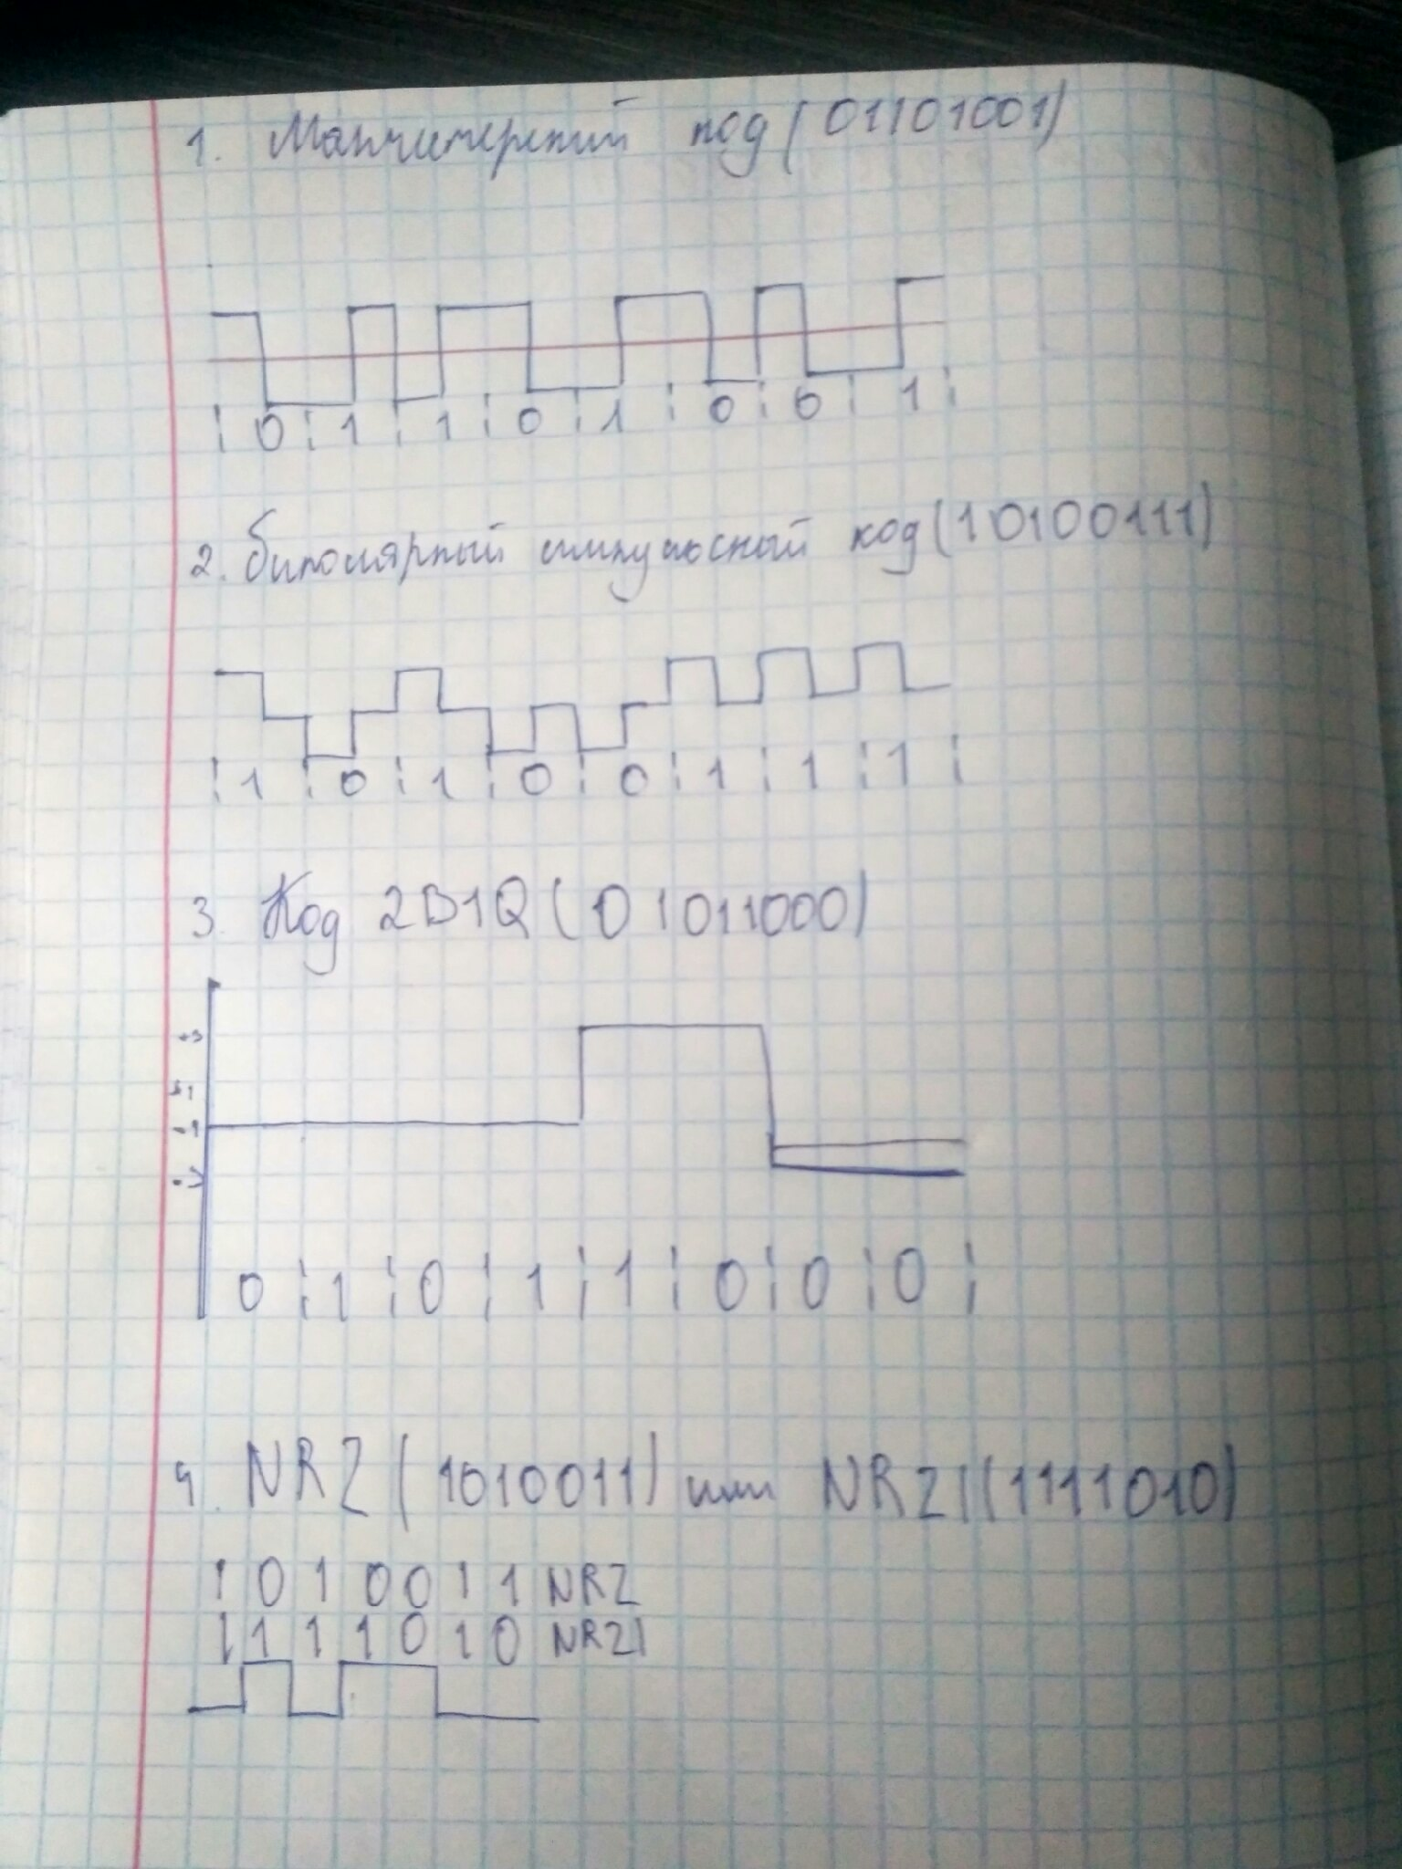

4.

|  |  |  |
| --- | --- | --- |
| **Метод кодирования** | **Преимущества** | **Недостатки** |
| Потенциальный код NRZ | 1. Простота реализации кода 2. Минимальная необходимая полоса пропускания линии связи | 1. Нарушение плотности следования единичных импульсов 2. Для синхронизации передатчика с приемником применяется избыточность передачи данных 3. Наличие ёмкостного сопротивления |
| Биполярное кодирование AMI | 1. Самосинхронизирующийся код 2. Спектр сигнала уже, чем у NRZ 3. Сравнительно простая в реализации | 1. Мощность передатчика должна быть выше в сравнении с двухуровневым кодированием 2. Сложность построения аппаратуры в сравнении с двухуровневым кодированием |
| Потенциальный код NRZI | 1. Простота реализации кодирующего устройства | 1. Плохая самосинхронизация 2. Ёмкостное сопротивление — нарастание в цифровом канале связи постоянной составляющей (паразитной ёмкости), которая препятствует функциональности оборудования |
| Биполярный импульсный код | 1. Отличные самосинхронизирующие свойства | 1. Постоянная составляющая может присутствовать, например, при передаче длинной последовательности единиц или нулей |
| Манчестерский код | 1. Является самосинхронизирующимся, то есть не требует специальной кодировки синхроимпульса 2. Возможность обеспечить гальваническую развязку с помощью трансформатора, так как у него отсутствует постоянная составляющая | 1. Способ кодирования 8B/10B использует меньше полосы пропускания для достижения той же скорости передачи данных, но может быть менее терпимым к частоте ошибок и джиттера в передатчике и приемнике эталонных часов 2. Полоса пропускания по сравнению со схемами кодирования NRZ в два раза шире |
| Избыточный код 4В/5В | 1. Код становится самосинхронизирующимся, так как прерываются длинные последовательности нулей и единиц 2. Исчезает постоянная составляющая, а значит, сужается спектр сигнала 3. Появляется возможность обнаружения ошибок за счёт запрещённых символов 4. Простая реализация в виде таблицы перекодировки | 1. Уменьшается полезная пропускная способность канала связи, так как часть пропускной способности тратится на передачу избыточных бит 2. Дополнительные временные затраты в узлах сети на реализацию логического кодирования |

1. Дайте определение понятию «кодирование».

Кодирование информации — процесс преобразования сигнала из формы, удобной для непосредственного использования информации, в форму, удобную для передачи, хранения или автоматической переработки.

1. Для каких целей используется кодирование?

**Целью кодирования** является систематизация объектов путем их классификации, идентификации, ранжирования (установления определенного порядка перечисления объектов по степени их значимости) и присвое­ния условного обозначения (кода), по которому можно найти и распознать любой объект среди множества других.

1. В чем заключается основное отличие «кодирование информации» от «шифрования информации»?

Кодирование информации происходит по стандартным алгоритмам, понятным большинству приборов. Для шифрования используются специальные схемы изменения данных, непременным элементом которых является ключ. С его помощью пользователь или автоматизированная система дешифровки впоследствии сможет получить доступ к информации, выбрав нужный алгоритм дешифрования. В алгоритмах кодирования ключей не предусмотрено.

1. Дайте определение понятию «скремблирование».

Скремблирование — обратимое преобразование цифрового потока без изменения скорости передачи с целью получения свойств случайной последовательности.